20 октября Классная работа «Уравнения» | 20 октября Классная работа «Уравнения»
1. Повторение  Мерзляк А.Г. «Математика 5 класс» стр. 71 № 3; № 4; стр. 73 № 279 | 1. Повторение  Мерзляк А.Г. «Математика 5 класс» стр. 71 № 3; № 4; стр. 73 № 279
2. Проверка домашнего задания  Мерзляк А.Г. «Математика 5 класс Дидактические материалы»  Вариант 1 стр. 12 № 67  Вариант 2 стр. 43 № 67  Вариант 3 стр. 74 № 67  Вариант 4 стр. 105 № 67 | 2. Проверка домашнего задания  Мерзляк А.Г. «Математика 5 класс Дидактические материалы»  Вариант 1 стр. 12 № 67  Вариант 2 стр. 43 № 67  Вариант 3 стр. 74 № 67  Вариант 4 стр. 105 № 67
3. Закрепление изучаемого материала  Мерзляк А.Г. «Рабочая тетрадь № 1 Математика 5 класс» стр. 38 № 113 1) – 3)  Мерзляк А.Г. «Математика 5 класс» стр. 72 № 271 1) – 6)  Мерзляк А.Г. «Рабочая тетрадь № 1 Математика 5 класс» стр. 39 № 115  Мерзляк А.Г. «Математика 5 класс» стр. 72 № 273 | 3. Закрепление изучаемого материала  Мерзляк А.Г. «Рабочая тетрадь № 1 Математика 5 класс» стр. 38 № 113 1) – 3)  Мерзляк А.Г. «Математика 5 класс» стр. 72 № 271 1) – 6)  Мерзляк А.Г. «Рабочая тетрадь № 1 Математика 5 класс» стр. 39 № 115  Мерзляк А.Г. «Математика 5 класс» стр. 72 № 273
4. Итог урока  Продолжите высказывания  На уроке для меня было важно…  На уроке для меня было сложно…  Урок помог задуматься о … | 4. Итог урока  Продолжите высказывания  На уроке для меня было важно…  На уроке для меня было сложно…  Урок помог задуматься о …
5. Домашнее задание  А.Г. Мерзляк «Математика 5 класс» § 10  Уметь отвечать на вопросы 1 – 5 Решить № 272 1) – 3); № 274 | 5. Домашнее задание  А.Г. Мерзляк «Математика 5 класс» § 10  Уметь отвечать на вопросы 1 – 5 Решить № 272 1) – 3); № 274
Дополнительное задание (претендующим на оценку «4» и «5» по итогам 1 четверти)    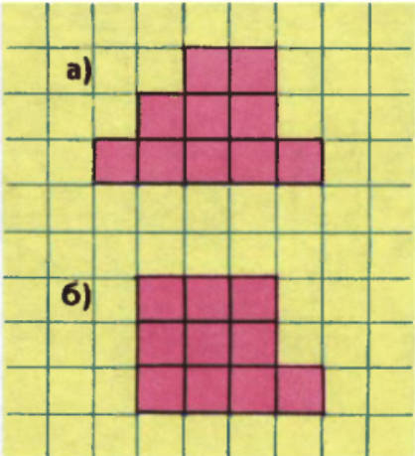 | Дополнительное задание (претендующим на оценку «4» и «5» по итогам 1 четверти)

